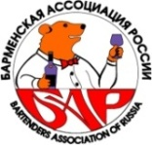
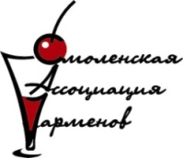

Оценочный лист профессионального жюри в номинации «Пиво»*
Участник №__________________________

Подготовка посуды | 0-3
Позиционирование бренда при наливе | 0-3
Правильная технология налива | 0-8
Правильное пенообразование | 0-5
Сервировка пива | 0-3
Общее впечатление и аккуратность | 0-3

Правильность подачи бутылочного пива 0,33 | 0-5

Время: ________________
Подпись жюри:______________ Итого:____________

* Требуется наполнить два бокала из драфта и один бокал бутылочного пива. Учитывается аккуратность, правильная подготовка посуды, технология налива и сервировки пива, а также время выступления

